M系列人体智能测温筛查系统软件操作说明书

2020年1月

安装注意

1、本筛查型热像仪的原理：
热像仪根据物体的表面温度，来形成伪彩图像；
由于发热人员体表温度高于正常人员，可根据人员的体表温度的差异，快速从人群中筛查出疑似发热人员；
但非接触式的筛查型热像仪，并不等同于精确测量的接触式测温计；
当筛查出疑似发热人员后，应引导至待检区，采用耳温枪或水银温度计，进行精确核验；避免由于其他原因（如奔跑、酒后等）的误判。

2、安装位置
体表温度容易受外部环境影响，因此，为确保筛查效果，减少漏判和误判；应避免安装在以下4种地点：
①阳光下、②气流变化大的通道口、③户外、④图像中有高温物体，如热风空调、高温的灯等。

声 明
在未经杭州阿尔法红外检测技术有限公司事先书面许可的情况下，不得以任何形式复制、传递、分发和存储本文档中的任何内容。M系列人体智能测温筛查系统软件操作说明书适用于M300、M600，不同型号红外热成像测温仪外观略有不同，说明书里的仪器外观仅做参考。

目 录

1. M系列人体智能测温筛查系统红外热成像测温仪的结构说明 5
1.1 M系列人体智能测温筛查系统软件操作 6
1.1.1 双击电脑桌面上 “人体测温筛查系统”图标， 打开软件 6
1.1.2 人体测温筛查系统软件界面 6
1.1.3 *调节焦距（重要，需熟练掌握；模糊的图像，测温不准；） 7
1.1.4 人体测温筛查系统软件-温度配置-等温设置 7
1.1.5 人体测温筛查系统软件-温度配置-报警 9
1.1.6 人体测温筛查系统软件-校正 10
1.1.7 色板选择，应选择黑白、或医疗色板 11
2. 安全注意事项 11
3. 包装及配件 12

1. M系列人体智能测温筛查系统红外热成像测温仪的结构说明
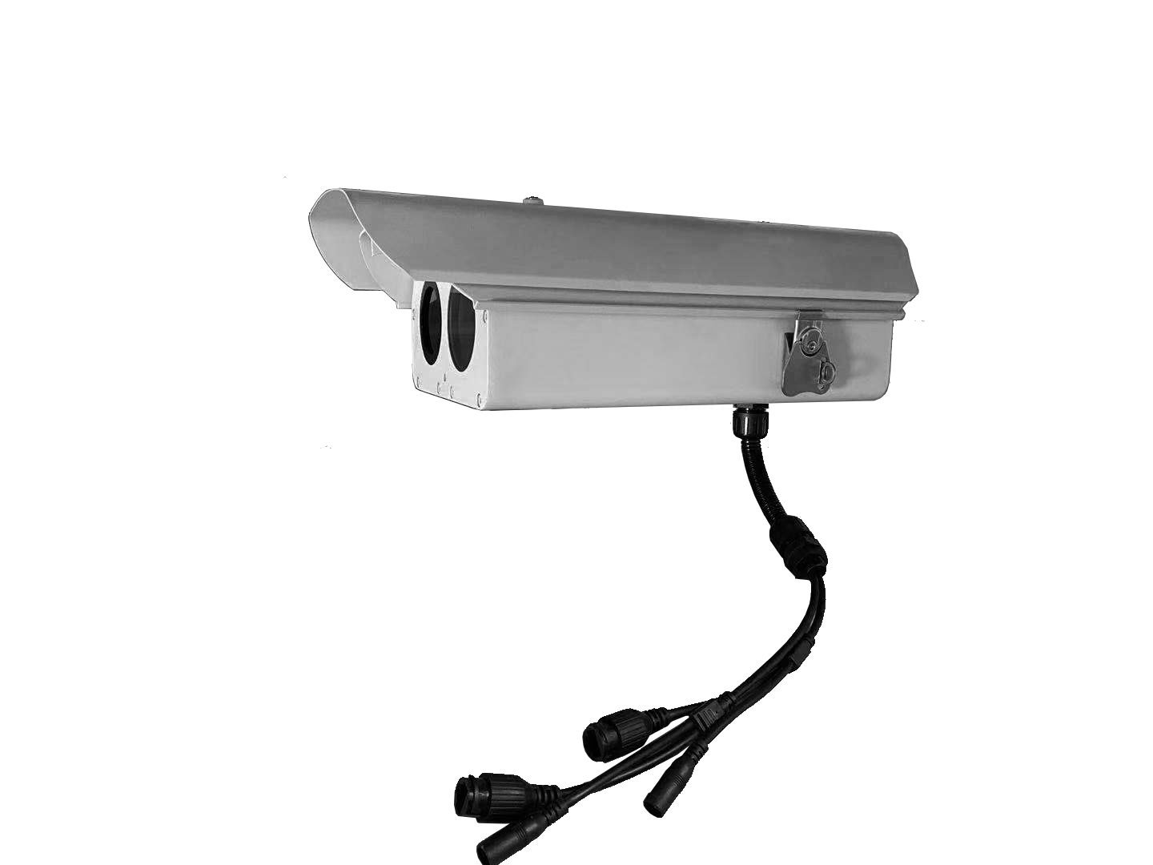

1
2
3
4

可见光监控头网络接口
RJ45网线连接路由器
可见光监控头电源接口
红外监控头网络接口
RJ45网线连接路由器
红外监控头电源接口

M系列人体智能测温筛查系统网络拓扑图

M系列人体智能测温红外监控头
路由器
客户端电脑

  - M系列人体智能测温筛查系统软件操作

    - 双击电脑桌面上 “人体测温筛查系统”图标， 打开软件
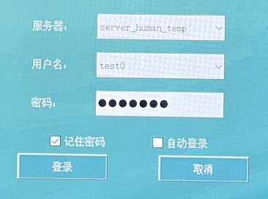

服务器：server_human_temp
用户名：test0
密码：test123
    - 人体测温筛查系统软件界面
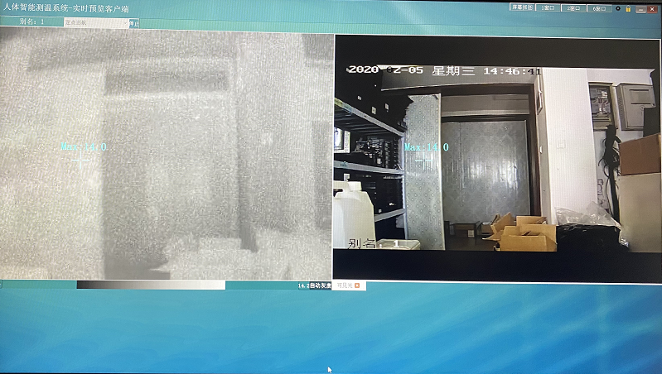

1）左侧视窗里为红外热像，最高温度点自动捕捉视野里的最高温度点，并显示最高点的温度。
2）右侧视窗里为可见光图像，最高温度点自动捕捉视野里的最高温度点，并显示最高点的温度，与左侧红外图像位置对应。

    - *调节焦距（重要，需熟练掌握；模糊的图像，测温不准；）
- 把热像仪对准目标物体，尽量使目标物体位于屏幕正中央。
- 打开监控头盖子，通过手动旋转红外镜头调节焦距，使成像画面清晰。
    - 人体测温筛查系统软件-温度配置-等温设置
（出厂时已设置完毕，使用者熟练后可进行专业操作，开机即保持上次的默认设置）
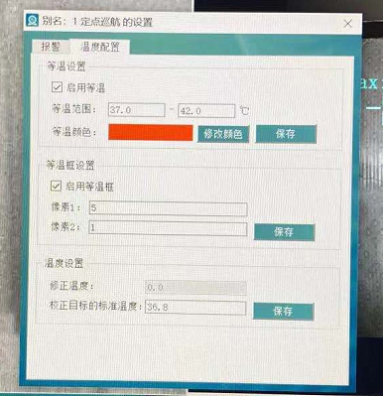

可调节报警区间

等温红色（警示色）用来体现，人体表温度是否正常或超温；体表温度一般比口腔温度低1-4度；由于体表温度受周围环境影响，如户外、户内、空调房间、或从户外走到户内，体表温度均会波动。可根据环境条件，通过设置等温区间的等温色范围，来从大量的人员中，发现其中疑似温度高的个别人员；如，红外热像在等温区间“35-39” （代表发热人员的体表温度）中的部分，显示为红色；

体温正常人员无警示色（红色）或少量警示色（红色）（红色）；
正常体温热图：
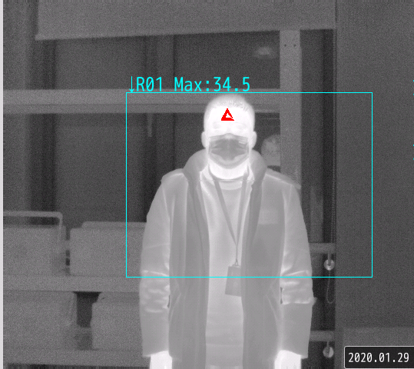

发烧体温热图：
而体温异常人员，出现连片的警示色（红色）。

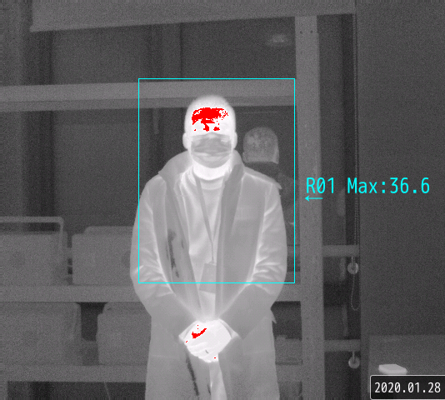

*等温区间“设置等温警示色的上下限”的设置和作用
该范围可在仪器的等温设置或显示界面中，根据现场环温情况进行调整，使发热人员的面部发热区域得以警示。
环温小于10度：“33-39”；环温10-25度：“35-39”；环温25-35度：“36-39”；
等温下限用来调节颜色显示的灵敏度；设置的效果，需要达到正常和疑似发热人员，在颜色上具有明显区分；如需要严格筛选，可下调等温下限0.5-2度。
等温上限配置在39-40度以避免高温物体显示为红色。

等温区间的设置的效果（图示）：

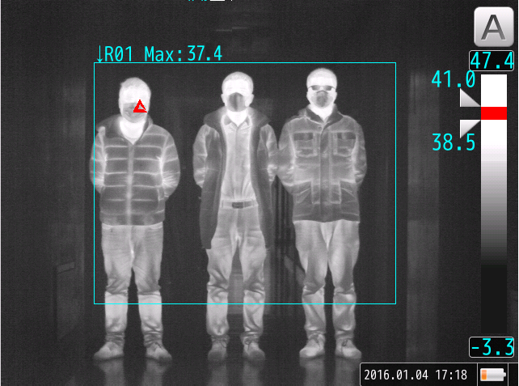

区间下限"38.5"偏高，导致无警示色（红色）显示；
无法分辨发热人员；

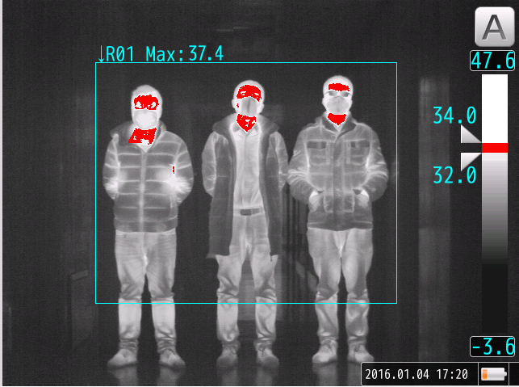

区间下限"32.0"偏低，导致过多警示色（红色）显示；无法分辨发热人员；

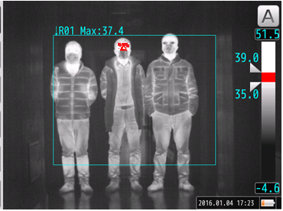

合适的报警区间（等温区间），易于分辨发热人员；
疑似发热人员具有连片或大量的警示色（红色）;
而体温正常人员，无警示色或少量红色；

    - 人体测温筛查系统软件-温度配置-报警
（出厂时已设置完毕，使用者熟练后可进行专业操作，开机即保持上次的默认设置）
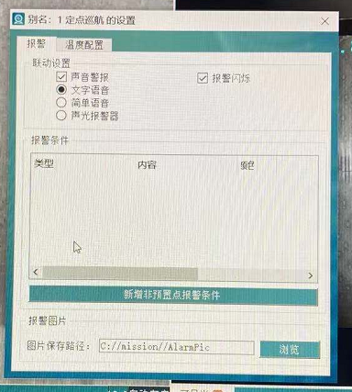

1）设置报警温度阈值。
2）设置报警语音。
    - 人体测温筛查系统软件-校正
将热像仪的温度漂移，通过校正来控制；需对准正常人员的口腔、或恒温黑体进行。
校正前
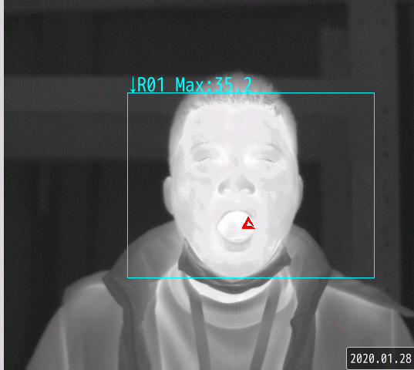
每次开机后30分钟内，对准正常体温人员口腔，以口腔温度（以设置中的标准值36.8），修正热像仪的漂移；之后，如怀疑温度偏差时，进行校正。需熟练掌握操作！

按下“确认校正”后，口腔测量温度和标准设置口腔温度一致（均为36.8度）
如采用黑体校正，可选择自动校正的工作模式。
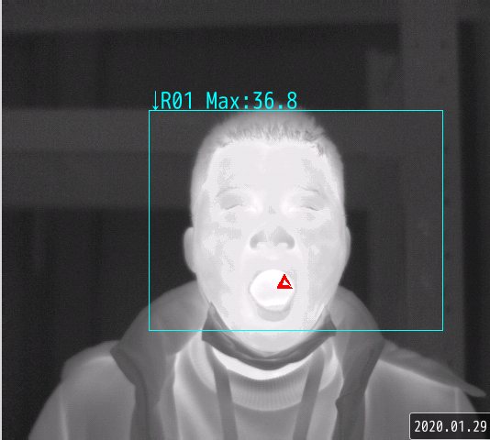

操作方法：
点击红外主界面的“校正”按钮，使用口腔代替黑体对热像仪进行校正；
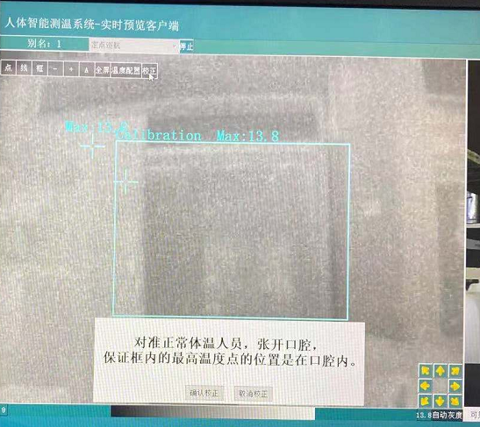

口腔温度（代表正常体温人员的口腔温度）：
用于校正热像仪的测温漂移；
设置在36.3-37.2（正常人在一天内的温度变化范围），一般可设置在36.6-36.8；出厂设置为36.8；

1）需要对准人体口腔。
2）点击“确认校正”完成口腔校正。
3）注意不对准人体口腔时，不能使用该校正，会导致测温异常。

    - 色板选择，应选择黑白、或医疗色板


2. 安全注意事项
在使用本热像仪之前，请确保您已经阅读并了解下文所述的安全注意事项，这样您就能以正确的方法操作本热像仪。
下文所列安全注意事项旨在指导您安全正确的操作本热像仪及其附件，避免造成自己、他人和设备的损失和损坏。对以下由客户非正常使用造成的探测器烧伤、损坏及热像仪其它方面的故障，本公司不承担保修责任，由此发生的运输、维修费用由责任方承担。

- 请勿私自组装或拆卸本热像仪
本热像仪是一台非常精密的设备，所以请勿尝试拆装或改装本热像仪的任何部分。内部检查或保修应由本公司所指定的合格技术人员进行。如果私自组装或拆卸本热像仪，本公司将不负责保修。

- 如果热像仪冒烟或者发出异味，请立刻停止操作器材，否则有可能导致火灾或触电
遇到这种情况，请立即关掉主机的电源，或者取出电池。在确认冒烟或者发出异味的现象完全停止后，请立即联系本公司。

- 请勿使用酒精、苯、稀释剂或者气态有机溶剂清洁热像仪的外壳，否则有可能损坏热像仪外壳或者导致火灾。

- 使用完毕，需拔除充电器或电源适配器的电源线，并清除插头、电源插座以及附近的灰尘
长时间暴露在多尘潮湿的环境中，插头和电源插座周围的灰尘将会积聚湿气，并可能引起短路和火灾。

- 请勿对电缆进行改装
这些改动，将可能引起短路或者火灾。

- 避免损坏热像仪的探测器
1. 请勿将热像仪直接对准太阳、激光焊枪等超高温物体进行观察；
2. 请勿使用不正确的测温范围观察并测量超出该范围的高温物体；
- 避免凝露引致的问题
把热像仪从高温带到低温，又或者从低温带到高温，将有可能导致机器外壳和内部产生凝露（水滴）。
遇到这种情况，您可以把热像仪放在随机附送的便携箱中，使用前让热像仪逐渐调整到环境温度，再把热像仪拿出来进行操作。

3. 包装及配件
在收到货后，请把所有部件从包装箱中移出，并按照运货单进行检查。
M系列系统被存放在专用的高强度塑胶便携箱内，部件包括：
- M系列主机×1
- 开关电源×1
- 网线×3
- 客户端电脑×1
- 千兆路由器×1
- 操作说明书×1
- 保修卡×1
- 合格证×1

